

出生年月：1987.04

现居城市：浙江杭州

联系电话：12345678987

电子邮箱：123456789@qq.com

**姓 名**

**采购主管 / 五年工作经验**

**☆ 教育背景**

2009.09/2013.07 稻壳大学现代学院 本科 国际经济与贸易

**☆ 工作经历**

2016.9/至今 物业管理集团公司（上市） 招采经理

* 西北区域内所辖14个项目的招标、采购工作；
* 区域供应商资源整合，建立完备的供应商管理体系；
* 所辖区域内CRM采购仓库管理系统的使用推广，完成线上的计划审批、订单采购、数据分析。

2015.8/2016.9 东岭房地产开发有限公司  招投标副经理

* 工程承包商、各类分包单位、材料设备供应商的资格预审、考察、评估、考核、维护工作；
* 管理各类材料供应商、施工单位的资料信息收集，建立健全合作单位档案信息库及供应商管理体系；
* 战略招标体系建立的前期工作，供应商沟通、技术标准了解、战略体系的研究。

2014.3/2015.8 控股集团（上市、中国五百强）  战略招采主管

* 战略供应商的评估、考核、评定、管理及供应商库、战略物资库的更新维护；
* 战略采购的日常运营管理（订单管理、供需双方的关系协调）；
* 总部基地各类材料招投标谈判、发标评标、合约签订等事宜。

**☆ 项目经验**

2013.3/2015.08 稻壳集团新总部基地

项目描述：稻壳集团新总部基地（17.8万平方米），含五星级写字楼、综合办公大楼、周边商业等业态。

责任描述：负责稻壳集团新总部基地（17.8万平方米）的土建、工程、装饰等相关的采购、招投标工作；

工作描述：

* 负责总部基地各类材料招投标谈判、发标评标、合约签订等事宜；
* 对总部基地的甲定乙供材料进行认质认价工作；
* 起草完善总部基合同台账、发票台账（移交清单）等资料；
* 各项物资的进场物资验收工作以及材料定期现场巡检工作。

**☆ 自我评价**

具有3年国内一流的大型上市房地产工作经验，对战略招标的策划与开展、地产类的材料和设备的专业知识、供方的开发与管理、成本控制及风险防范等方面均有较为深厚的积累和深刻的认知。对综合体及大型住宅小区等业态的招采工作也有一定的积累和经验。工作认真负责，敢于承担责任，富有工作激情。

#态度决定一切，给我一个机会，我会给你一个大大的惊喜！#

简历是敲开企业大门的第一步！

**好简历的标准：**

美 观：版式好看，字体好看

简 明：内容简明扼要，最好1页纸

通 顺：语句通顺，无病句，无错句

紧扣主题：始终抓住求职主题和求职意向

亮点突出：能够体现出围绕求职意向的个人优势

描述生动：简历内容清楚，具体化，容易理解

**个人简历的三要**

* 版面风格力求简洁、赏心悦目：简历的版面风格就像是一个人的外表，如果版面做得邋里邋遢或者过于花里胡哨，会直接影响招聘人员阅读简历的兴趣。还是应该尽量简洁，突出重点内容，适当的加以修饰，力求做到赏心悦目；
* 多用数据说话：特别是阐述求职者过往的工作经历时，尽量用具体的数据来量化你的工作业绩，忌讳使用“显著提高”、“主要贡献”等一些毫无用处的虚词；
* 因地制宜：根据不同的企业和岗位，有针对性的选择合适的简历模板和要表达的内容；

**高通过率秘诀：**

* 简历的命名非常重要，建议采用：“应聘+职位+姓名”的格式；
* 如果是直接发HR邮箱，可在邮箱中上传一页纸简历图片，方便HR查看；
* 建议在邮箱中上传pdf格式附件，更加有保障；
* 建议上传WORD格式之前，先将简历修改成03或者07格式后缀，以免HR电脑Office版本过低，导致简历查看失败；
* 极简风格，无花哨装饰；格式有逻辑，标题行和描述行的高度要统一；
* 注重行文顺序，主体顺序是：基本信息-工作经历-项目经历-奖项-技能-自我评价；

写好简历的建议

简历图标

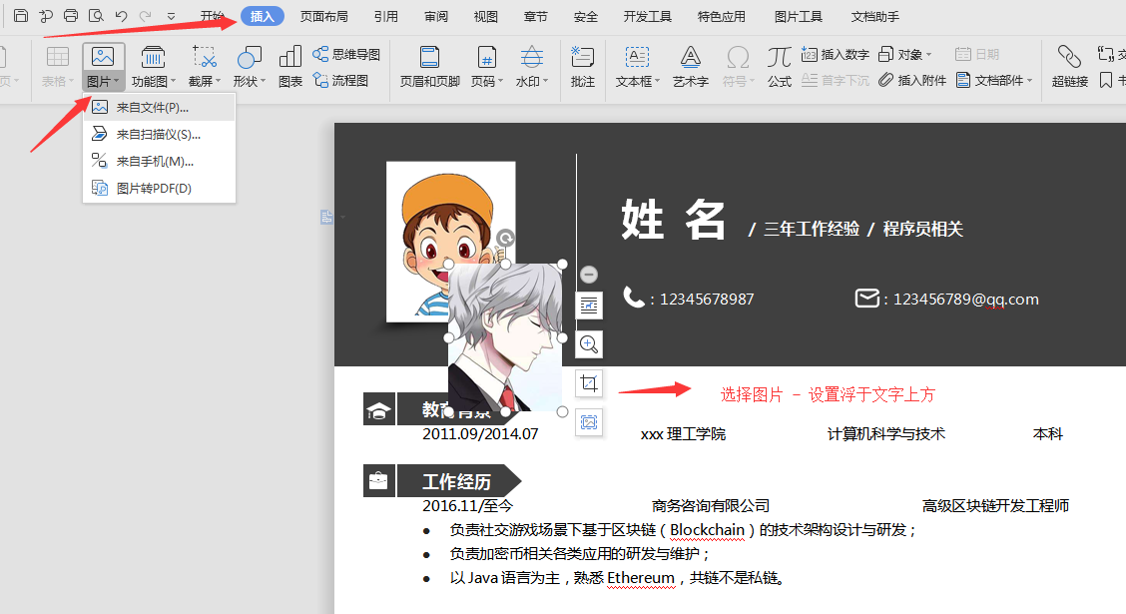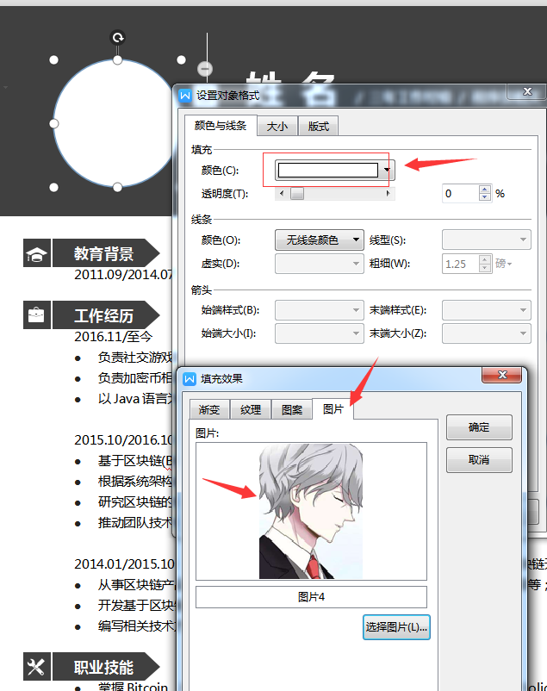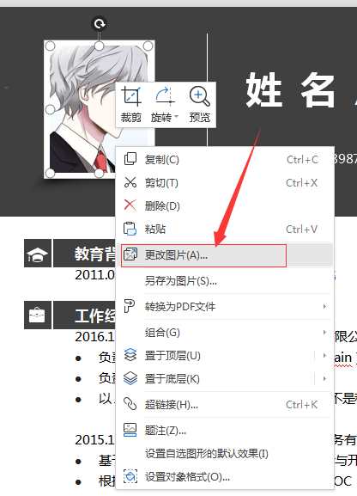

更换简历头像教程

3、圆形照片：插入 - 形状（椭圆）- 按住shift画个圆 - 格式 - 形状填充 - 图片（填充1:1比例照片）- 调整大小 - 移动位置 - 编辑边框效果。

2、直接单击图片“右键”直接更换图片。

1、常规头像：插入 - 选择图片 - 设置浮于文字上方 - 调整大小 - 移动位置 。